设置360安全浏览器为登陆云平台默认浏览器操作步骤
步骤：
- 右键点击360安全浏览器，选择属性
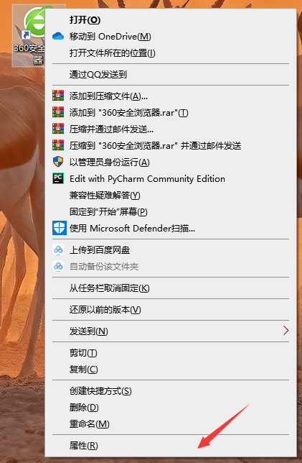
- 复制快捷方式-目标内容
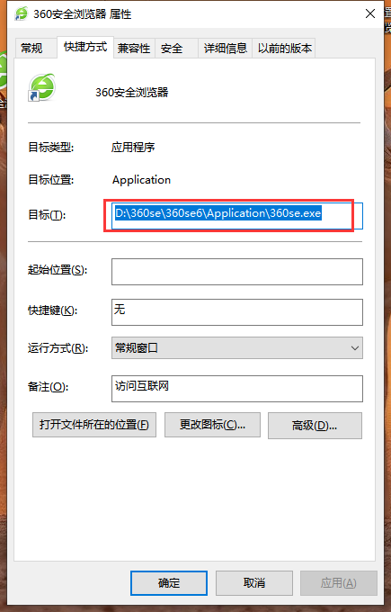
- 打开360conncect，连接后点击设置图标。
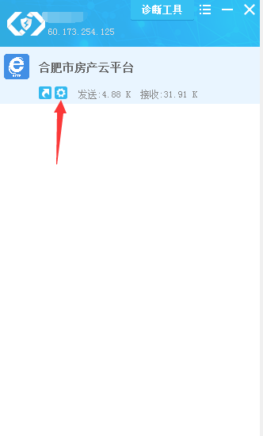
- 把360安全浏览器复制的目标，粘贴到程序中。
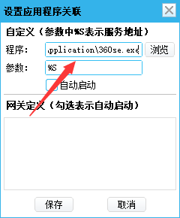
- 点击保存即可。

